المملكة العربية السعودية |  |  |  |  |  | المادة: |  | اللغة الانجليزية (شفوي)
وزارة التعليم |  |  |  |  |  | الصف |  | الثاني متوسط
الادارة العامة للتعليم بالإحساء |  |  |  |  |  | التاريخ: |  | /07/1444 هـــ
مدرسة________المتوسطة |  |  |  |  |  | الزمن: |  | نصـف ساعة
اختبار نهاية الفصل الدراسي الثاني – الدور الأول للعام الدراسي 1443/1444 هـ
أسم المصحح |  | التوقيع |  | أسم المراجع |  |  |  |  | التوقيع
الاستماع 5 |  | التحدث 5 |  | المجموع 10
أسم الطالب |  |  |  | الفصل | ثاني / |  | رقم الجلوس

Listen and circle the right answer:

- What’s wrong? I have a stomachache.
You should take some rest - pills - medicine .

- When were you last worried?
About a week- month - year ago. I lost my cell phone.

- What do you want to do tonight?
Why don’t we stay home and watch a film - a movie – a cartoon on TV?

- How was it?
It was interesting. I really liked the tennis - football – sport exhibit.

- Excuse me? Where is the women’s department?
Take the escalator. It’s on the ground - first – second floor.

- Which is the world’s most dangerous fish?
It’s the great black - white – gray shark.
Write or :

- Majid accept Saeed suggestion. ( )
- The daughter broke the microwave. ( )
- The speaker has toothache problem. ( )

Complete

- The store opens at _____ A.M and closes at ______ P.M.

Audio Script:
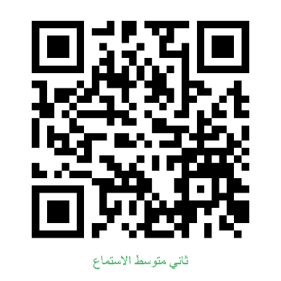
Super Goal 2 Listening | Resources
- What’s wrong?  I have a stomachache.  You should take some medicine. | Unit 8 - Page 67  Pair Work  Audio CD2 trick 15
- When were you last worried?  About a month ago, I lost my cell phone. | Unit 7- Page 59  Pair Work  Audio CD2 trick 9
- What do you want to do tonight?  Why don’t we stay home and watch a film on TV? | Unit 9 – Page 75  Pair Work  Audio CD2 trick 21
- What did you do last Saturday?  I went to the Sports Museum. How was it?  It’s was interesting. I really like the football exbibit. | Unit 6 – Page 51  Pair work  Audio CD2 trick 3
- Excuse me? Where is the women’s department?  Take the escalator. It’s on second floor. | Unit 10 – Page 83  Pair Work  Audio CD2 trick 27
- Which is the world’s most dangerous fish?  It’s the great white shark. | Unit 11 – Page 91  Pair Work  Audio CD2 trick 33
- Is this Majid? Saeed, here. Hi Saeed. What’s up?  Do you want to go to the mall tonight?  I can’t go out today. My room is a mess. I can’t find anything in here. I have to clean it. | Unit 9 – Page 77  Listening  Audio CD2 trick 22
- Mom, can I talk to you? Ok what’s up?  Now don’t be angry, mom. Don’t lose your cool, please  I broke the washing machine. There’s soap and water everywhere. YOU DID WHAT?  Don’t worry I’ll clean up the mess. | Unit 7 – Page 62  Conversation  Audio CD2 trick 12
- I can’t resist candy, chocolate and other sweets. I love soda, too I don’t brush my teeth very often. Now I have problems with my teeth. | Unit 8 – Page 69  Listening  Audio CD2 trick 16
- Don’t miss Milford’s annual sale this Saturday at Greentree Mall. The store opens at 10:00 a.m. and closes at 9:00 p.m. don’t miss this sale. All major credit cards are acceptable. | Unit 10 – Page 85  Listening  Audio CD2 trick 28

Audio : https://youtube.com/watch?v=OBitdP0xDmw&si=EnSIkaIECMiOmarE

